Ministerul Educației al Republicii Moldova

Universitate de Stat “A. Russo”

Facultatea de Științe Reale, Economice si ale Mediului

**Raport**

**“Arhitectura și organizarea calculatorului”**

Lucrarea de laborator nr. 3

**Minimizarea funcţiilor logice şi elaborarea schemei electrice principiale**

Student: Lesnic Ana

Grupa: MI31Z

**Scopul lucrării:**

1 Obţinerea deprinderilor de minimizare a funcţiilor logice.

2 Obţinerea deprinderilor de construire a schemelor electrice principiale.

**Experimentul nr. 1 Proiectarea schemei electrice numerice principiale**

1. De completat tabelul de adevăr şi de minimizat (prin metoda Karnough) funcţiile logice

prezentate în următorul tabel:

|  |  |
| --- | --- |
| Nr. d/o | Functia logica |
| 4 | |  | | --- | | f(a,b,c,d,e,f) = ∑(5, 6, 7, 9, 10, 11, 12, 13, 14, 15, 16, 17, 18, 23, 24, 25, 26, 27, 28, 29, 30, 31, 33, 34, 35, 36, 37, 38, 42, 43, 44, 45, 46, 47,53, 54, 55, 56, 57, 58, 59, 60, 61, 62) | |

|  |  |  |
| --- | --- | --- |
| Nr | a b c d e f | F(a,b,c,d,e,f) |
| 0 | 000000 | 0 |
| 1 | 000001 | 0 |
| 2 | 000010 | 0 |
| 3 | 000011 | 0 |
| 4 | 000100 | 0 |
| 5 | 000101 | 1 |
| 6 | 000110 | 1 |
| 7 | 000111 | 1 |
| 8 | 001000 | 0 |
| 9 | 001001 | 1 |
| 10 | 001010 | 1 |
| 11 | 001011 | 1 |
| 12 | 001100 | 1 |
| 13 | 001101 | 1 |
| 14 | 001110 | 1 |
| 15 | 001111 | 1 |
| 16 | 010000 | 1 |
| 17 | 010001 | 1 |
| 18 | 010010 | 1 |
| 19 | 010011 | 0 |
| 20 | 010100 | 0 |
| 21 | 010101 | 0 |
| 22 | 010110 | 0 |
| 23 | 010111 | 1 |
| 24 | 011000 | 1 |
| 25 | 011001 | 1 |
| 26 | 011010 | 1 |
| 27 | 011011 | 1 |
| 28 | 011100 | 1 |
| 29 | 011101 | 1 |
| 30 | 011110 | 1 |
| 31 | 011111 | 1 |
| 32 | 100000 | 0 |
| 33 | 100001 | 1 |
| 34 | 100010 | 1 |
| 35 | 100011 | 1 |
| 36 | 100100 | 1 |
| 37 | 100101 | 1 |
| 38 | 100110 | 1 |
| 39 | 100111 | 0 |
| 40 | 101000 | 0 |
| 41 | 101001 | 0 |
| 42 | 101010 | 1 |
| 43 | 101011 | 1 |
| 44 | 101100 | 1 |
| 45 | 101101 | 1 |
| 46 | 101110 | 1 |
| 47 | 101111 | 1 |
| 48 | 110000 | 0 |
| 49 | 110001 | 0 |
| 50 | 110010 | 0 |
| 51 | 110011 | 0 |
| 52 | 110100 | 0 |
| 53 | 110101 | 1 |
| 54 | 110110 | 1 |
| 55 | 110111 | 1 |
| 56 | 111000 | 1 |
| 57 | 111001 | 1 |
| 58 | 111010 | 1 |
| 59 | 111011 | 1 |
| 60 | 111100 | 1 |
| 61 | 111101 | 1 |
| 62 | 111110 | 1 |
| 63 | 111111 | 0 |

|  |  |  |  |  |  |  |  |  |  |
| --- | --- | --- | --- | --- | --- | --- | --- | --- | --- |
| ***Def / abc*** | ***000*** | ***001*** | ***011*** | ***010*** | ***110*** | ***111*** | ***101*** | ***100*** | ***Abc / def*** |
| ***000*** | ***1*** |  | ***1*** |  |  | ***1*** |  |  | ***000*** |
| ***001*** |  | 1 | 1 | 1 |  | 1 |  |  | ***001*** |
| ***011*** |  | 1 | 1 |  |  | 1 | 1 | 1 | ***011*** |
| ***010*** |  | 1 | 1 | 1 |  | 1 | 1 | 1 | ***010*** |
| ***110*** | 1 | 1 | 1 |  | 1 | 1 | 1 | 1 | ***110*** |
| ***111*** | 1 | 1 | 1 | 1 | 1 |  | 1 | 1 | ***111*** |
| ***101*** | 1 | 1 | 1 |  | 1 | 1 | 1 | 1 | ***101*** |
| ***100*** |  | 1 | 1 |  |  | 1 | 1 | 1 | ***100*** |
| ***Def \ abc*** | ***000*** | ***001*** | ***011*** | ***010*** | ***110*** | ***111*** | ***101*** | ***100*** | ***Abc / def*** |

Conform formulei, schema electrica contine 20 elemente NU, 44 elemente ȘI, 1 element SAU.

Tabelul. 1. Tabelul lui Karnough pentru functia F

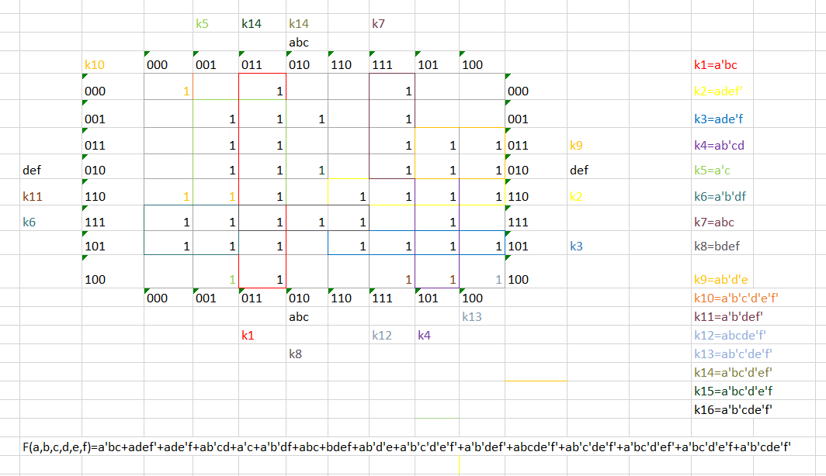

Obtinem functia minimizata:

F(a,b,c,d,e,f) =( $\overline{a}bc$ + $ade\overline{f}$ + ad $\overline{e}f+$ a $\overline{b}cd$ + $\overline{a}c+$ $\overline{a}\overline{b}df$ +abc+ bdef +a $\overline{b}\overline{d}e)+(\overline{a}\overline{b}\overline{c}\overline{d}\overline{e}\overline{f}$ + $\overline{a}\overline{b}de\overline{f}$ + $abcd\overline{e}\overline{f}$ + $a\overline{b}\overline{c}d\overline{e}\overline{f}$ + $\overline{a}b\overline{c}\overline{d}e\overline{f}+ \overline{a}b\overline{c}\overline{d}\overline{e}f+ \overline{a}\overline{b}cd\overline{e}\overline{f}$)

Conform formulei schema electrica contine 6 elemente NU, 10 elemente ȘI, 1 element SAU.

1.2. Construiţi schema electrică principială conform funcţiei logice minimizate.

Schema electrica construita conform functiei logice minimizate

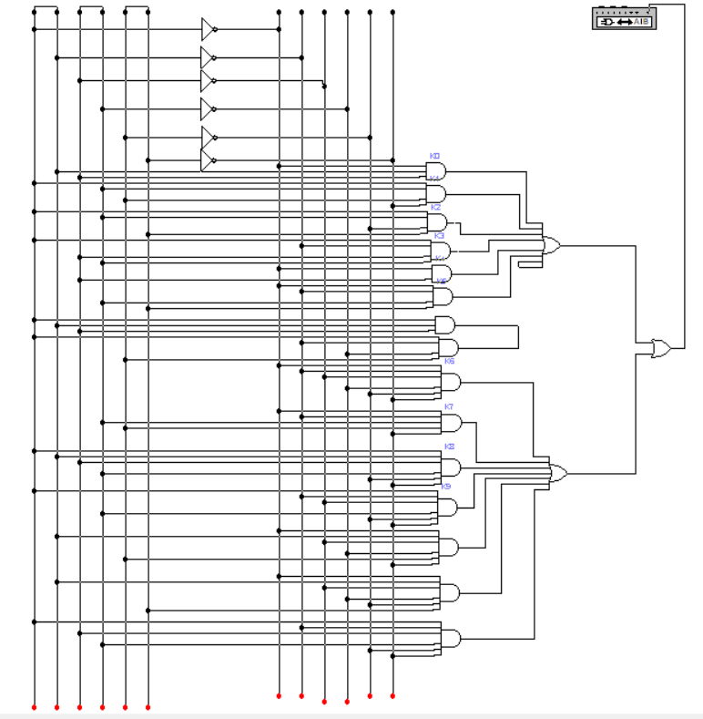

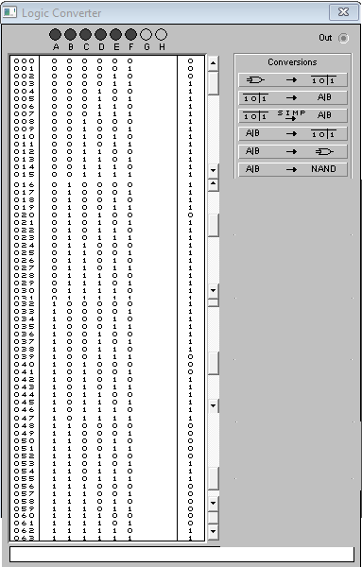

1.3. Comparaţi numărul de elemente logice necesare pentru elaborarea schemei electrice pînă la minimizare şi după minimizare.

Pana la minimizare avem 65 de elemente logice, dupa minimizare avem 17 elemente logice, adica observam ca dupa minimizare numarul elementelor logice necesare pentru elaborarea schemei electrice dupa minimizare este mult mai mic decat pana la minimizare.

**Experimentul nr. 2. Elaborarea schemei electrice logice din elemente ŞI-NU**

2.1. Transformaţi funcţia logică minimizată (obţinută în experimentul nr. 1), utilizînd teorema de Morgan, în funcţie care conţine numai operaţii logice ŞI-NU.

F(a,b,c,d,e,f) =( $\overline{a}bc$ + $ade\overline{f}$ + ad $\overline{e}f+$ a $\overline{b}cd$ + $\overline{a}c+$ $\overline{a}\overline{b}df$ +abc+ bdef +a $\overline{b}\overline{d}e)+(\overline{a}\overline{b}\overline{c}\overline{d}\overline{e}\overline{f}$ + $\overline{a}\overline{b}de\overline{f}$ + $abcd\overline{e}\overline{f}$ + $a\overline{b}\overline{c}d\overline{e}\overline{f}$ + $\overline{a}b\overline{c}\overline{d}e\overline{f}+ \overline{a}b\overline{c}\overline{d}\overline{e}f+ \overline{a}\overline{b}cd\overline{e}\overline{f}$) =

= $\overline{\overline{( \overline{a}bc + ade\overline{f} + ad\overline{e}f+ a\overline{b}cd +\overline{a}c+ \overline{a}\overline{b}df +abc+ bdef +a\overline{b}\overline{d}e ) }}$ + $\overline{\overline{( \overline{a}\overline{b}\overline{c}\overline{d}\overline{e}\overline{f} + \overline{a}\overline{b}de\overline{f} + abcd\overline{e}\overline{f}+ a\overline{b}\overline{c}d\overline{e}\overline{f} +\overline{a}b\overline{c}\overline{d}e\overline{f}+ \overline{a}b\overline{c}\overline{d}\overline{e}f+ \overline{a}\overline{b}cd\overline{e}\overline{f})}}$ =

= ($\overline{\overline{\overline{a}bc} × \overline{ade\overline{f}}×\overline{ad\overline{e}f}×\overline{a\overline{b}cd}×\overline{\overline{a}c}×\overline{\overline{a}\overline{b}df }×\overline{abc}×\overline{bdef}×\overline{a\overline{b}\overline{d}e }}$) $×$ ( $\overline{\overline{\overline{a}\overline{b}\overline{c}\overline{d}\overline{e}\overline{f}}×\overline{\overline{a}\overline{b}\overline{c}de\overline{f} }×\overline{abcd\overline{e}\overline{f} }×\overline{\overline{a\overline{b}\overline{c}d\overline{e}\overline{f}}}×\overline{\overline{a}b\overline{c}\overline{d}e\overline{f}}×\overline{\overline{a}b\overline{c}\overline{d}\overline{e}f}×\overline{\overline{a}\overline{b}cd\overline{e}\overline{f}})}$ =

= $\overline{\overline{\left(\overline{\overline{\overline{a}bc} × \overline{ade\overline{f}}×\overline{ad\overline{e}f}×\overline{a\overline{b}cd}×\overline{\overline{a}c}×\overline{\overline{a}\overline{b}df }×\overline{abc}×\overline{bdef}×\overline{a\overline{b}\overline{d}e }}\right)+( \overline{\overline{\overline{a}\overline{b}\overline{c}\overline{d}\overline{e}\overline{f}}×\overline{\overline{a}\overline{b}\overline{c}de\overline{f} }×\overline{abcd\overline{e}\overline{f} }×\overline{\overline{a\overline{b}\overline{c}d\overline{e}\overline{f}}}×\overline{\overline{a}b\overline{c}\overline{d}e\overline{f}}×\overline{\overline{a}b\overline{c}\overline{d}\overline{e}f}×\overline{\overline{a}\overline{b}cd\overline{e}\overline{f}})}}}$ =

= $\overline{(\overline{\overline{\overline{a}bc} × \overline{ade\overline{f}}×\overline{ad\overline{e}f}×\overline{a\overline{b}cd}×\overline{\overline{a}c}×\overline{\overline{a}\overline{b}df }×\overline{abc}×\overline{bdef}×\overline{a\overline{b}\overline{d}e }})×(\overline{\overline{a}\overline{b}\overline{c}\overline{d}\overline{e}\overline{f}}×\overline{\overline{a}\overline{b}\overline{c}de\overline{f} }×\overline{abcd\overline{e}\overline{f} }×\overline{\overline{a\overline{b}\overline{c}d\overline{e}\overline{f}}}×\overline{\overline{a}b\overline{c}\overline{d}e\overline{f}}×\overline{\overline{a}b\overline{c}\overline{d}\overline{e}f}×\overline{\overline{a}\overline{b}cd\overline{e}\overline{f}})}$

2.2. Construiţi schema electrică a funcţiei logice obţinută în punctul 2.1.

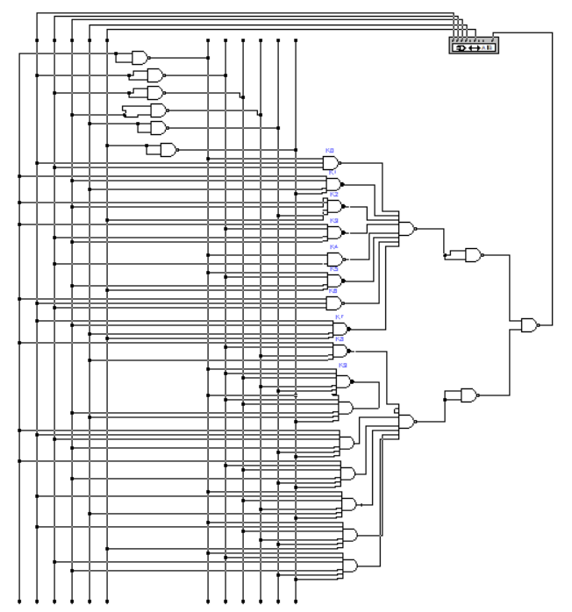

2.3. Controlaţi funcţionalitatea schemei electrice principiale cu ajutorul dispozitivului LOGIC CONVERTER.



**Experimentul nr. 3. Elaborarea schemei electrice logice din elemente SAU-NU**

3.1. Transformaţi funcţia logică minimizată (obţinută în experimentul nr. 1), utilizînd teorema de Morgan, în funcţie care conţine numai operaţii logice SAU-NU..

F(a,b,c,d,e,f) = ( $\overline{a}bc$ + $ade\overline{f}$ + ad $\overline{e}f+$ a $\overline{b}cd$ + $\overline{a}c+$ $\overline{a}\overline{b}df$ +abc+ bdef +a $\overline{b}\overline{d}e)+(\overline{a}\overline{b}\overline{c}\overline{d}\overline{e}\overline{f}$ + $\overline{a}\overline{b}de\overline{f}$ + $abcd\overline{e}\overline{f}$ + $a\overline{b}\overline{c}d\overline{e}\overline{f}$ + $\overline{a}b\overline{c}\overline{d}e\overline{f}+ \overline{a}b\overline{c}\overline{d}\overline{e}f+ \overline{a}\overline{b}cd\overline{e}\overline{f}$)=

= = $\overline{\overline{( \overline{a}bc + ade\overline{f} + ad\overline{e}f+ a\overline{b}cd +\overline{a}c+ \overline{a}\overline{b}df +abc+ bdef +a\overline{b}\overline{d}e ) }}$)=

= $\left(\overline{\overline{a}+b+c}+ \overline{a+d+e+\overline{f}}+ \overline{a+d+\overline{e}+f}+ \overline{ a+\overline{b}+c+d}+ \overline{ \overline{a}+c}+\overline{ \overline{a}+\overline{b}+d+f}+\overline{ a+b+c}+\overline{ b+d+e+f}+\overline{ \overline{a}+\overline{b}+\overline{c}+\overline{d}+\overline{e}+\overline{f}}\right)+( \overline{ \overline{a}+\overline{b}+\overline{c}+\overline{d}+\overline{e}+\overline{f}}+ \overline{ \overline{a}+\overline{b}+\overline{c}+d+e+\overline{f}}+\overline{ a+b+c+d+\overline{e}+\overline{f}}+ \overline{ a+\overline{b}+\overline{c}+d+\overline{e}+\overline{f}}+ \overline{ \overline{a}+b+\overline{c}+\overline{d}+e+\overline{f}}+ \overline{ \overline{a}+b+\overline{c}+\overline{d}+\overline{e}+f}+\overline{ \overline{a}+\overline{b}+c+d+\overline{e}+\overline{f}})$ =

$\overline{\overline{\left(\overline{\overline{a}+b+c}+ \overline{a+d+e+\overline{f}}+ \overline{a+d+\overline{e}+f}+ \overline{ a+\overline{b}+c+d}+ \overline{ \overline{a}+c}+\overline{ \overline{a}+\overline{b}+d+f}+\overline{ a+b+c}+\overline{ b+d+e+f}+\overline{ \overline{a}+\overline{b}+\overline{c}+\overline{d}+\overline{e}+\overline{f}}\right)}}+ \overline{\overline{( \overline{ \overline{a}+\overline{b}+\overline{c}+\overline{d}+\overline{e}+\overline{f}}+ \overline{ \overline{a}+\overline{b}+\overline{c}+d+e+\overline{f}}+\overline{ a+b+c+d+\overline{e}+\overline{f}}+ \overline{ a+\overline{b}+\overline{c}+d+\overline{e}+\overline{f}}+ \overline{ \overline{a}+b+\overline{c}+\overline{d}+e+\overline{f}}+ \overline{ \overline{a}+b+\overline{c}+\overline{d}+\overline{e}+f}+\overline{ \overline{a}+\overline{b}+c+d+\overline{e}+\overline{f}})}}$ = =

= $\overline{\overline{\overline{\overline{\left(\overline{\overline{a}+b+c}+ \overline{a+d+e+\overline{f}}+ \overline{a+d+\overline{e}+f}+ \overline{ a+\overline{b}+c+d}+ \overline{ \overline{a}+c}+\overline{ \overline{a}+\overline{b}+d+f}+\overline{ a+b+c}+\overline{ b+d+e+f}+\overline{ \overline{a}+\overline{b}+\overline{c}+\overline{d}+\overline{e}+\overline{f}}\right)}}+ }}$

$\overline{\overline{\overline{\overline{(\overline{ \overline{a}+\overline{b}+\overline{c}+\overline{d}+\overline{e}+\overline{f}}+ \overline{ \overline{a}+\overline{b}+\overline{c}+d+e+\overline{f}}+\overline{ a+b+c+d+\overline{e}+\overline{f}}+ \overline{ a+\overline{b}+\overline{c}+d+\overline{e}+\overline{f}}+ \overline{ \overline{a}+b+\overline{c}+\overline{d}+e+\overline{f}}+ \overline{ \overline{a}+b+\overline{c}+\overline{d}+\overline{e}+f}+\overline{ \overline{a}+\overline{b}+c+d+\overline{e}+\overline{f}})}}}}$

3.2. Construiţi schema electrică a funcţiei logice obţinută în punctul 3.1.

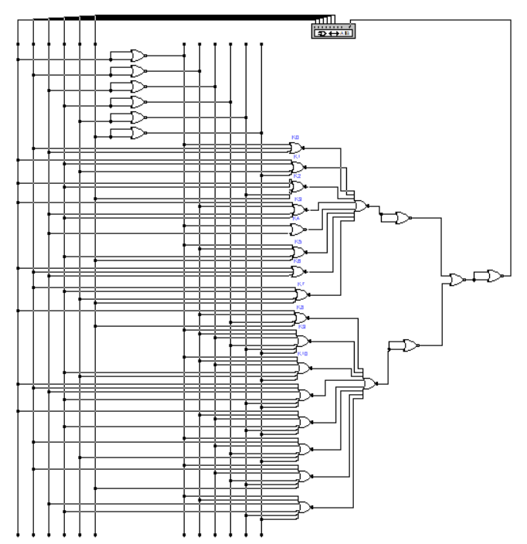

3.3. Controlaţi funcţionalitatea schemei electrice principiale cu ajutorul dispozitivului LOGIC CONVERTER



**Concluzie:**

Prin această lucrare de laborator, am învățat să simplificăm funcții logice și să construim scheme electrice de bază. Aceste abilități ne vor fi utile în proiectarea și înțelegerea circuitelor digitale.

**Întrebări de control:**

**1. Definiti notiunea de forma complet normala dizjunctiva (conjuctiva) a functiei logice.**

Numin forma complet normala dizjunctiva a functiei logice suma logica a mintermenilor.

Numim forma complet normala conjunctiva a functiei logice produsul logic a maxtermenilor.

**2. Definiti notiunea de mintermen (maxtermen).**

Mintermen - produsul logic al variabilelor luate cate una in stare directa sau inversa.

Maxtermen - suma logica al variabilelor luate cate una in stare directa sau inversa.

**3. Numiti metodele de minimizare a functiilor logice.**

a) algebrica

b) tabelelor Veitch-Karnaugh

c) cuburilor

d) Quin-McCluskey

e) coeficientilor nedeterminanti

**4. Ce proprietati au tabelele Karnough?**

Utilizeaza pentru minimizare functiilor logice tabele de mintermeni. Numarul de celule in tabelele de

mintermeni depinde de numarul de variabile (ordinul) functiei logice supuse minimizarii si este determinat conform formulei Ncel = 2^m, unde m este nr. de variabile si sunt introdusi ca 1.

**5. Care sint etapele minimizarii functiei logice prin metoda Karnough?**

a) pregatirea tabelului de mintermeni

b) introducerea mintermenilor in tabel

c) formarea grupurilor de mintermeni, grupul se face din grupuri multipli a lui 2

**6. Ce avantaje are dispozitivul numeric, construit conform functiilor logice minimizate, in comparativ cu dispozitivul numeric, construit conform functiilor logice neminimizate.**

Au mai putine elemente logice de constructie.